

|  |  |  |  |  |
| --- | --- | --- | --- | --- |
| ***Estudante:*** | | | | |
| ***Turma: 1º*** | ***Turno:*** | ***Data de Aplicação:*** | | ***4º Bimestre*** |
| ***Prof(a). Jaqueline Lima*** | | | ***Nota Final:*** | |
| ***INÍCIO: TÉRMINO:*** | | | | |
| ***SIMULADO MATEMÁTICA II*** | | | | |
| ***INSTRUÇÕES GERAIS***  1. Confira atentamente a construção da prova. Qualquer falha de impressão ou falta de folhas deve ser comunicada ao professor no prazo máximo de **15 (quinze) minutos.**  2. Inicie a prova identificando todas as páginas com seu **nome e turma.**  3. Resolva as questões nos locais correspondentes usando caneta com tinta azul ou preta. Responda a lápis somente quando determinado.  4. Utilize somente o material autorizado. É proibido o uso de qualquer tipo de corretivo; de aparelho celular.  5. Esta prova é individual. Ao término do tempo, levante o braço e aguarde o fiscal recolher a prova.  6. A posse e/ou uso de meios ilícitos para a execução da prova é(são) considerado(s) falta disciplinar grave, acarretando a atribuição de **grau ZERO.**  7. As questões indicadas com **\***são questões de desafio e correspondem a um ponto adicional.  8. Esta prova vale de **0 a 10 (dez)**  **9. Em provas de exatas é obrigatório apresentação do cálculo, para validação da questão. Caso não conste será anulada.** | | | | |

1. Reduza ao 1° quadrante o ângulo de **150°**.
2. 20º
3. **30º**
4. 45º
5. 60º
6. 90º
7. O valor do cos 105º é:

Use: cos (a+b) = cos a. cos b – sen a . sen b

1. -

3) Qual é a medida do lado oposto ao ângulo de 30°, em um triângulo, sabendo que os outros dois lados medem 2 e √3?

Use: x2 = a2 + b2 – 2·a·b·cosα

a) 2

b) 1,5

**c) 1**

d) 2,5

e) 3

4) No triângulo a seguir, determine a medida do lado AC, tendo em vista as medidas presentes nele. (Use √2 = 1,4 e

√3 = 1,7).

[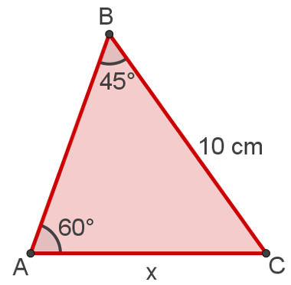](https://exercicios.mundoeducacao.uol.com.br/exercicios-matematica/exercicios-sobre-lei-dos-senos.htm)Use: 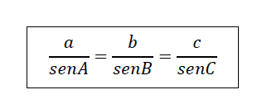

**a) 8,2 cm**

b) 12,2 cm

c) 14 cm

d) 17 cm

e) 17,2 cm

1. Calcule a medida do lado x do triângulo abaixo sabendo que o ângulo oposto a ele mede 60°.

Use: x2 = a2 + b2 – 2·a·b·cosα

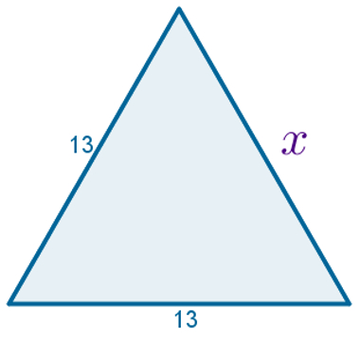

a) 9

b) 10

c) 11

d) 12

**e) 13**

5) Dois lados de um triângulo medem 8 m e 10 m e formam um ângulo de 60°. O terceiro lado desse triângulo mede:

Use: x2 = a2 + b2 – 2·a·b·cosα

**a) 2√21 m**

b) 2√31 m

c) 2√41 m

d) 2√51 m

e) 2√61 m

6) Qual é a medida do lado oposto ao ângulo de 30°, em um triângulo, sabendo que os outros dois lados medem 2 e √3?

Use: x2 = a2 + b2 – 2·a·b·cosα

a) 2

b) 1,5

**c) 1**

d) 2,5

e) 3

Parte superior do formulário

Parte superior do formulário

Parte superior do formulário